**Tehtävä 1. Maantieteen osa-alueita**

Valitse mihin maantieteen osa-alueeseen aiheet parhaiten sopivat seuraavat asiat. Vaihtoehdot ovat luonnonmaantiede, väestömaantiede, talousmaantiede, poliittinen maantiede

a) USA:n presidenttiehdokkaiden kannatus eri osavaltioissa

b) Teollisuustuotanto Italian eri osissa

c) Lasten ja vanhusten määrien muutos Kiinan eri osissa

d) Ilmastonmuutoksen vaikutukset Lapin luontoon

e) Ilmastonmuutoksen vaikutukset Lapin turismiin

 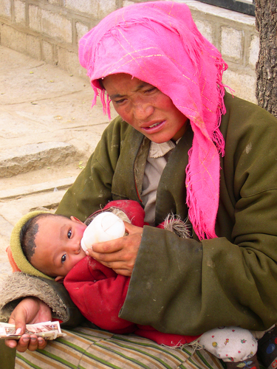 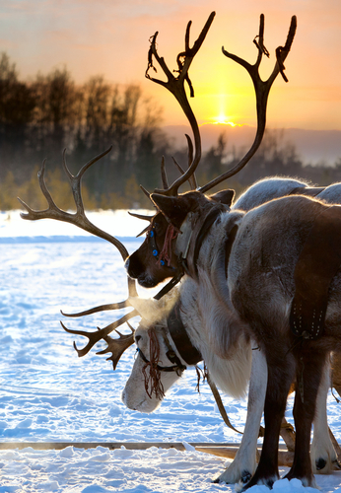

kuvat: www.shutterstock.com

**Tehtävä 2. Suunnittele tutkimus**

Suunnittele pieni tutkimus maantieteen jostakin osa-alueesta.

a) Kysymys

b) Työhypoteesi

c) Aineiston kerääminen ja mittaaminen

d) Aineiston tarkastelu ja analysointi

e) Tulosten esittämistavat

f) Johtopäätösten tekeminen

Esimerkkiaiheita:

luonnonmaantiede: Tammen esiintyminen Suomessa: selittääkö ilmasto vai ihmisen toiminta tammen levinneisyyttä Suomessa?

* väestömaantiede: Onko lasten syntyvyydessä eroja maan eri osissa?
* talousmaantiede: Miten autojen valmistamisen keskittymät ovat muuttuneet sadassa vuodessa?
* poliittinen maantiede: Onko perussuomalaisten suosio suurinta maaseudulla?

Huomaa, että esimerkkiaiheet eivät ole vielä hypoteesien muodossa.